ENCUADERNADORA SEMI-AUTOMÁTICA R-522 T.S.

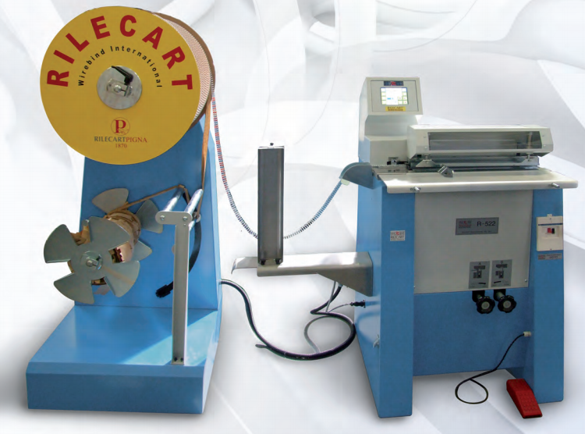
Se trata de la evolución del mejor modelo de Rilecart “R-500”. Ideal para encuadernar desde calendarios hasta catálogos de diámetro ¾”.
La sencillez en el cambio de matrices, la manera rápida de encuadernar y el fácil mantenimiento, hacen de esta máquina una opción inigualable en todo el mercado.
Equipada con tecnología de última generación, pantalla táctil y salida automática del producto encuadernado.

Funcionamiento
El operador debe configurar el ordenador con los datos básicos (diámetro, paso, número de anillos y tramos), colocar el taco perforado en la tabla y pulsar el pedal.
La maquina corta el alambre de la bobina con el número de anillas seleccionado y lo arrastra hasta el enlace. Una vez ahí. La tabla de la R-522 captura el taco y lo introduce en el alambre, cerrando y encuadernando la libreta de la manera más adecuada. Puede también insertar gancho de calendario e incluso formarlo.
Cambio de matrices y ajustes de cierre muy rápidos. Todas la operaciones son controladas por un microprocesador, con una memoria de 50 programas de trabajo diferentes.

Características
- Encuadernación de bobinas paso 3:1” o 2:1”
- Diámetros desde el 3/16” hasta el 9/16”
- Máxima longitud de encuadernado es de 520 mm, y mínima de 50 mm
- Puede cortar de un tramo hasta 10 tramos de alambre en la misma encuadernación
- Controlada por microprocesador con pantalla táctil
- La maquina es eléctrica y neumática, debe ser conectada a un suministro de aire comprimido.
- Velocidad de la maquina: 1200 ciclos por hora dependiendo de la habilidad del operador y del tipo de producto.

Accesorios
- Alimentador semi-automático de colgadores de 100-300 mm
- Formador de colgadores de 100-300 mm

